Eläkeliiton Paavolan yhdistys kutsuu teitä retkeilemään Siikajoen maisemiin 16.5.
Tanssit Paavolan Nuorisoseuralla alkaen klo 17.00, järjestäjänä Eläkeliiton Paavolan yhdistys. Hyvästä tanssimusiikista vastaa Teuvo Vuoti & Captain . Kahviossa on myytävänä virvokkeita. Liput 10 euroa.

Samana päivänä Ruukin hevoskeskuksessa on Pohjoissuomen puutarhamessut alkaen klo 10.00. Messut ovat monipuolinen tapahtuma jossa on runsaan myyntitarjonnan lisäksi oheisohjelmaa, kuten asiantuntijoiden tietoiskuja aiheina mm. puutarha henkisen hyvinvoinnin lähteenä, biologinen torjunta ja pionit. Vieraana mm. puutarhakirjailija Mari Mörö. Alueelta saa keittolounasta, kahvia, sekä pientä suolaista ja makeaa purtavaa.
Pääsyliput 5 e /hlö ja alle 15 v. maksutta. Bussiryhmissä matkanjohtaja ja kuljettaja maksutta.
Tarkempia tietoja www.pohjoissuomenpuutarhamessut.fi

Ryhmille Vanhan Pappilan lounasta idyllisessä Revonlahden kotiseututalossa. Tarjolla on hirvenliha- tai kasvissosekeittoa, salaattia, leipää, juomia, jälkiruoka ja leivoskahvit hintaan 15,00 henkilö. Lisätietoja ja ilmoittautumiset kotiseututalo@revonlahti.com
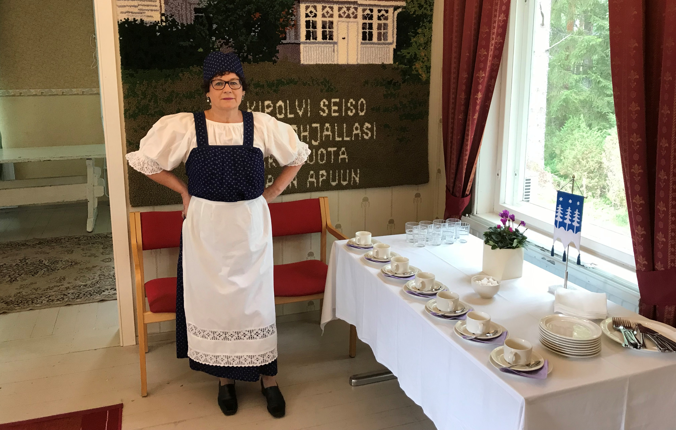
Tervetuloa tanssimaan kanssamme ja vierailemaan muissakin kohteissa.
Eläkeliiton Paavolan yhdistys

